Putty

Connexion par clef

Génération clef
- Dans le répertoire de Putty exécuter le programme PuttyGen.exe
- Cliquer sur le bouton « Generate »
- Bouger la souris au dessus de la fenêtre pendant la génération de la clef
- Cliquer sur le bouton « Save private key »
- Répondre « Oui » pour sauvegarder sans passphrase
- Donner un nom au fichier .ppk qui contiendra notre clef privée
- Copier tout le texte de la zone « Public key for pasting into OpenSSH authorized_keys file »
- Coller ce texte sur la machine linux distante dans le fichier ~/.ssh/authorized_keys
- Si le répertoire .ssh n'existe pas le créer et modifier les droits d'accès
cd
mkdir .ssh
chmod go-rwx .ssh
Attention le répertoire .ssh ne doit être accessible que par l'utilisateur courant

Utilisation de la clef
- Change Settings…/Connection/Data remplir Auto-login username avec le nom d'utilisateur/
- Change Settings…/Connection/SSH/Auth indiquer le chemin pour accéder au fichier de la clef privée clef.ppk
Utilisation possible en ligne de commande avec psftp pour faire du transfert de fichiers sécurisé en sftp avec nom de session mémorisé :
psftp <nom session>

X11 forwarding

Configuration
- Dans Connection/SSH/X11 cocher « Enable X11 forwarding » et mettre 127.0.0.1:0.0 pour « X display location ».
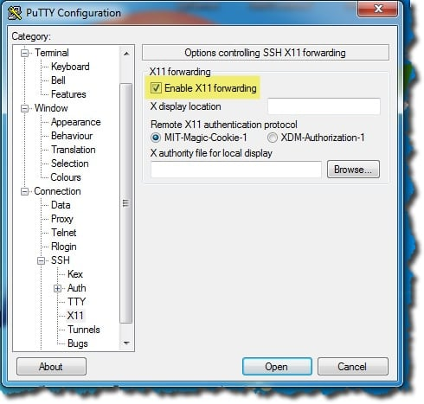
- Installer X-Ming
- Lancer X-Launch avec « Multiple windows » / « Start no client » puis « Suivant » et « Terminer ».
- Vérifier éventuellement sur la machine linux la présence de la ligne suivante dans le fichier /etc/ssh/sshd_config
X11Forwarding yes

Dépannage

Firefox ne fonctionne pas au travers de ssh
Problème rencontré avec sur Raspberry Pi, xclock fonctionne mais pas firefox pour lequel on obtient le message suivant :
PuTTYNG X11 proxy: Unsupported authorisation protocol
Vérifier la version firefox installée :
which firefox
S'il s'agit de la version snapshot, installer la version classique via apt
sudo apt install firefox

Sauvegarde

Sessions
Pour récupérer les sessions sur un autre PC :
- Lancer l'éditeur de la base de registre : ⊞ WinR + regedit
- Aller à la clé « HKEY_CURRENT_USER\Software\SimonTatham\PuTTY\Sessions »
- Faire un click droit sur « Sessions » et choisir « Exporter »
Pour importer la sauvegarde il suffira d'un double click sur le fichier .reg

Dépannage

Pavé numérique

Problème
Les touches du pavé numérique ne fonctionnent pas dans certaines applications, notamment les deux éditeurs de textes les plus populaires : Vi et Nano.

Solution
Pour utiliser le pavé numérique, il faut modifier un paramètre de la configuration de session PuTTY.
Dans « Terminal / Features » cocher la case « Disable application keypad mode »


